数字中国建设周刊第13期
数字中国研究院（福建）主办
目录
国家主席习近平发表二〇二〇年新年贺词 2
【新闻速递】 6
【专家视点】 10
王钦敏：发展电子政务是提升国家治理能力的重要抓手 10
王丽娜：国策数据，为政府数据资产赋能 16
实施制造强国战略亟需发展壮大自主仿真软件产业 20
【政策选集】 26
四部委联合发布 《App违法违规收集使用个人信息行为认定方法》 26
【峰会精选】 28
数字福建分论坛——数字福建新时代 新动能 新发展 28
＂数字福建＂信息应用服务基础设施建设 32
【地方实践】 38
【深度报告】 42
《中国人工智能专利价值及竞争力报告》发布 45
北斗卫星导航系统发展报告（4.0版） 48

国家主席习近平发表二〇二〇年新年贺词
新年前夕，国家主席习近平通过中央广播电视总台和互联网，发表了二〇二〇年新年贺词。全文如下：
2020年就要到了，我在首都北京向大家送上新年的美好祝福！
2019年，我们用汗水浇灌收获，以实干笃定前行。高质量发展平稳推进，我国国内生产总值预计将接近100万亿元人民币、人均将迈上1万美元的台阶。三大攻坚战取得关键进展。京津冀协同发展、长江经济带发展、粤港澳大湾区建设、长三角一体化发展按下快进键，黄河流域生态保护和高质量发展成为国家战略。全国将有340个左右贫困县摘帽、1000多万人实现脱贫。嫦娥四号在人类历史上第一次登陆月球背面，长征五号遥三运载火箭成功发射，雪龙2号首航南极，北斗导航全球组网进入冲刺期，5G商用加速推出，北京大兴国际机场“凤凰展翅”……这些成就凝结着新时代奋斗者的心血和汗水，彰显了不同凡响的中国风采、中国力量。
一年来，改革开放不断催生发展活力。党和国家机构改革圆满完成。增设一批自由贸易试验区和上海自由贸易试验区新片区。科创板顺利启动推进。减税降费总额超过2万亿元。个人所得税起征点提高了，老百姓常用的许多药品降价了，网络提速降费使刷屏更快了，垃圾分类引领着低碳生活新时尚。“基层减负年”让基层干部轻装上阵。放眼神州大地，处处都有新变化新气象。
一年来，国防和军队改革扎实推进，人民军队展现出新时代强军风貌。我们进行国庆大阅兵，举行海军、空军成立70周年庆祝活动，举办第七届世界军人运动会。首艘国产航母正式列装。人民子弟兵永远是保卫祖国的钢铁长城，让我们向守护家园的忠诚卫士们致敬！
2019年，最难忘的是隆重庆祝新中国成立70周年。我们为共和国70年的辉煌成就喝彩，被爱国主义的硬核力量震撼。阅兵方阵威武雄壮，群众游行激情飞扬，天安门广场成了欢乐的海洋。大江南北披上红色盛装，人们脸上洋溢着自豪的笑容，《我和我的祖国》在大街小巷传唱。爱国主义情感让我们热泪盈眶，爱国主义精神构筑起民族的脊梁。这一切，汇聚成礼赞新中国、奋斗新时代的前进洪流，给我们增添了无穷力量。
一年来，我去了不少地方。雄安新区画卷徐徐铺展，天津港蓬勃兴盛，北京城市副中心生机勃发，内蒙古大草原壮美亮丽，河西走廊穿越千年、历久弥新，九曲黄河天高水阔、雄浑安澜，黄浦江两岸物阜民丰、流光溢彩……祖国各地一派欣欣向荣的景象。我沿着中国革命的征程砥砺初心。从江西于都红军长征集结出发地到河南新县鄂豫皖苏区首府革命博物馆，从甘肃高台西路军纪念碑到北京香山革命纪念地，每个地方都让我思绪万千，初心和使命是我们走好新时代长征路的不竭动力。
同往常一样，我无论多忙，都要抽时间到乡亲们中走一走看一看。大家跟我说了很多心里话，我一直记在心上。云南贡山独龙族群众、福建寿宁县下党乡的乡亲、“王杰班”全体战士、北京体育大学研究生冠军班同学、澳门小朋友和义工老人，给我写了信。我在回信中肯定了大家取得的成绩，也表达了良好祝愿。
一年来，许多人和事感动着我们。一辈子深藏功名、初心不改的张富清，把青春和生命献给脱贫事业的黄文秀，为救火而捐躯的四川木里31名勇士，用自己身体保护战友的杜富国，以十一连胜夺取世界杯冠军的中国女排……许许多多无怨无悔、倾情奉献的无名英雄，他们以普通人的平凡书写了不平凡的人生。
2019年，中国继续张开双臂拥抱世界。我们主办了第二届“一带一路”国际合作高峰论坛、北京世界园艺博览会、亚洲文明对话大会、第二届中国国际进口博览会，向世界展示了一个文明、开放、包容的中国。我同很多国家元首和政府首脑会晤，分享了中国主张，增进了友谊，深化了共识。世界上又有一些国家同我国建交，我国建交国达到180个。我们的朋友遍天下！
2020年是具有里程碑意义的一年。我们将全面建成小康社会，实现第一个百年奋斗目标。2020年也是脱贫攻坚决战决胜之年。冲锋号已经吹响。我们要万众一心加油干，越是艰险越向前，把短板补得再扎实一些，把基础打得再牢靠一些，坚决打赢脱贫攻坚战，如期实现现行标准下农村贫困人口全部脱贫、贫困县全部摘帽。
前几天，我出席了澳门回归祖国20周年庆祝活动，我为澳门繁荣稳定感到欣慰。澳门的成功实践表明，“一国两制”完全行得通、办得到、得人心。近几个月来，香港局势牵动着大家的心。没有和谐稳定的环境，怎会有安居乐业的家园！真诚希望香港好、香港同胞好。香港繁荣稳定是香港同胞的心愿，也是祖国人民的期盼。
历史长河奔腾不息，有风平浪静，也有波涛汹涌。我们不惧风雨，也不畏险阻。中国将坚定不移走和平发展道路，坚定不移维护世界和平、促进共同发展。我们愿同世界各国人民携起手来，积极共建“一带一路”，推动构建人类命运共同体，为创造人类美好未来而不懈努力。
此时此刻，还有许多人在坚守岗位，许多人在守护平安，许多人在辛勤劳作。大家辛苦了！
让我们只争朝夕，不负韶华，共同迎接2020年的到来。
祝大家新年快乐！

【新闻速递】
国家智能网联汽车创新中心建设启动会暨车联网（智能网联汽车）和自动驾驶地图应用试点签约活动在京举行
2019年12月31日，国家智能网联汽车创新中心建设启动会暨车联网（智能网联汽车）和自动驾驶地图应用试点签约活动在北京举行。国家智能网联汽车创新中心依托国汽（北京）智能网联汽车研究院有限公司建设，主要围绕行驶环境融合感知、智能网联决策控制、复杂系统重构设计等领域，建设研发设计平台、中试验证平台、公共测试平台、共性技术服务平台和成果转化基地，支撑我国智能网联汽车行业发展。

国家移民管理局:12月31日起开通华侨护照查询服务
国家移民管理局将于12月31号起开通华侨护照查询服务，为定居国外的中国公民在境内凭护照办理事务提供便利。有关办事服务机构可通过接入国家移民管理局出入境证件身份认证平台的应用系统进行联网在线查询并获取结果；华侨个人可通过国家移民管理局政务服务平台“定居国外的中国公民护照查询”模块进行查询，并自动获取查询结果电子文件用于相关业务办理。

山东省“政务服务一网通办”总门户上线运行
12月30日下午，山东省“政务服务一网通办”总门户（www.shandong.gov.cn）上线运行。目前，总门户已经接入山东全省各级4.8万家单位、173.6万个服务事项，省和16市政务服务、民生警务、公共就业、企业融资等主要办事服务平台实现了对接，各渠道注册用户量已超过1000万。

长征五号遥三运载火箭成功发射
北京时间2019年12月27日20时45分10秒526毫秒，长征五号遥三运载火箭自中国文昌航天发射场点火升空，将实践二十号卫星准确送入预定轨道。长征五号遥三运载火箭的成功发射意味着大容量通信卫星能被运载至太空，嫦娥五号和火星探测器可以发射，我国的近地轨道空间站也有望建成，所有基于长征五号的任务都可以继续推进。

江西、福建签署跨省数据共享应用合作协议
赣闽跨省数据共享应用合作27日正式签约。赣闽两省将以全国一体化在线政务服务平台为依托，优化办事流程，减少群众两省间来回跑路。目前，两省已完成电子证照库互联互通，支持办事过程中实时调取对方省份的电子证照。赣闽两省正在加快推进生育登记、户口迁移、电子身份凭证和新生儿落户等四个跨省数据共享应用试点，并将数据共享拓展到其他高频审批服务事项，为全国跨省数据共享应用提供经验模式。

工业互联网促进经济高质量发展座谈会在京召开
2019年12月27日，工业互联网促进经济高质量发展座谈会暨中国工业互联网研究院技术专家委员会成立仪式在中国工业互联网研究院召开。工业和信息化部副部长陈肇雄出席会议并讲话。会上，中国工业互联网研究院技术专家委员会正式成立。与会院士和专家代表结合我国工业互联网发展实践，就加快我国工业互联网创新发展、推动实体经济转型升级、赋能经济高质量发展进行了研讨。

河北省推进在线教育条件下的教育精准扶贫
12月24日，河北省教育厅发布关于促进在线教育健康发展的实施方案。方案提出，完善优质在线教育资源服务体系,推进在线教育条件下的教育精准扶贫,加强在线教育发展保障力度,到2022年，河北全省在线教育基础设施建设水平明显提升，教育现代化和教育强省建设取得重要进展。

新疆维吾尔自治区融媒体技术平台“石榴云”上线
12月23日，新疆维吾尔自治区石榴云融媒体技术平台正式上线，首批建成的50个县级融媒体中心同步接入运行。石榴云平台是新疆自治区党委深入贯彻落实习近平总书记关于媒体融合发展重要论述，落实党中央关于县级融媒体中心建设决策作出的一项重大部署。平台建成上线运营，标志新疆自治区媒体融合发展迈上了新台阶。

四川实现行政村“村村通光纤”
近日，四川省实现4.7万个行政村“村村通光纤”的历史性跨越，提前高质量完成信息通信建设扶贫攻坚目标，为打赢脱贫攻坚战，加快乡村振兴奠定了信息化基础。下一步，四川省还将深入推进农村地区4G网络覆盖，力争2020年底前实现行政村100%通4G和重点道路4G网络全覆盖。

【专家视点】

王钦敏：发展电子政务是提升国家治理能力的重要抓手
新时代，国家治理能力成为将我国制度优势更好地转化为国家治理效能的关键。新技术对国家治理能力的影响将更加深远，发展电子政务为推进国家治理能力现代化提供了新路径。用电子政务推动国家治理能力现代化是一篇大文章，须久久为功。我们要深入贯彻落实党的十九届四中全会精神，加快推进电子政务建设，助力国家治理体系和治理能力现代化。

国家治理能力是将我国制度优势更好地转化为国家治理效能的关键
“经国序民，正其制度”。中国特色社会主义制度是确保党长期执政和国家长治久安的根本保障，是实现“两个一百年”奋斗目标和中华民族伟大复兴中国梦的有力保证。习近平总书记强调，推动中国特色社会主义制度更加成熟更加定型。国家治理体系是在党领导下管理国家的制度体系，包括经济、政治、社会、文化、生态文明和党的建设等各领域的体制机制和法律法规安排。党的十九届四中全会从13个方面凝练概括了我国国家制度和国家治理体系的显著优势，这是我们党领导人民创造世所罕见的经济快速发展和社会长期稳定奇迹的根本保障所在，是“中国之治”的制度关键内涵所在，也是增强“四个意识”，坚定“四个自信”，做到“两个维护”的基本依据所在。
国家治理能力是一个国家的制度和制度执行能力的集中体现，而国家治理能力现代化则是中国特色社会主义制度完善、体制变革和机制创新的国家治理文明发展进程。党的十九届四中全会是推动国家治理现代化伟大进程新的里程碑。全会提出，把我国制度优势更好转化为国家治理效能。这就要求既要构建系统完备、科学规范、运行有效的制度体系，又要加强系统治理、依法治理、综合治理、源头治理和科技支撑，把“制”与“治”两个方面有机结合起来，在持续完善中国特色社会主义制度的同时，不断提升治理能力现代化水平，让制度更加有效地运转起来。

新技术对国家治理能力的影响将更加深远
习近平总书记指出，“互联网是‘最大变量’”。“谁掌握了互联网，谁就把握住了时代主动权；谁轻视互联网，谁就会被时代所抛弃”。“过不了互联网这一关，就过不了长期执政这一关”。以移动互联网、大数据、人工智能、区块链等为代表的新技术应用极大地推动了各国社会生产力的发展和生产关系的重塑，引发了各国在政治、经济、社会、文化等重要领域的深刻变革，显著地改变着政府、市场和社会的关系。
党的十九届四中全会提出“建立健全运用互联网、大数据、人工智能等技术手段进行行政管理的制度规则”作为“坚持和完善中国特色社会主义行政体制，构建职责明确、依法行政的政府治理体系”的重要内容，发展电子政务本质上就是在公共部门运用新技术，创新公共治理方式，优化公共服务流程，提高公共服务效能，推动政府治理体系和治理能力现代化。新形势下，政府如何处理好电子政务的技术标准规范和公共治理的价值理性的关系，让创新更多惠及全社会，需要更加科学、更加智能的公共治理模式。
推动国家治理体系和治理能力现代化离不开新技术、新手段的支撑，在推进国家治理现代化的进程中，发展电子政务无疑是加快这一进程的重要路径，也是不可缺少的重要手段。经过十几年的快速发展，特别是党的十八大以来，国家电子政务统筹协调机制逐步理顺，顶层设计不断完善，专家咨询制度基本建立，电子政务在提升党的执政能力、改善公共服务、优化营商环境、提高公共治理水平等方面发挥越来越重要的作用。

电子政务为提升国家治理能力现代化提供新路径
优化公共服务新方式。要贯彻以人民为中心的发展思想。党的十八大以来，党中央、国务院深入推进“互联网＋政务服务”，让百姓少跑腿、数据多跑路，人民群众的获得感和满意度不断增强。党的十九届四中全会进一步提出“创新行政管理和服务方式，加快推进全国一体化政务服务平台建设”，从根本上讲，推行电子政务就是要改善政府管理、服务人民群众，推动政府组织结构和办事流程的优化重组，为社会提供内容丰富、功能集成、办事便捷高效、线上线下融合的一站式政务服务，构建集约化、高效化、透明化的政府治理与运行模式，实现政府办事从单部门循环向多部门协同、全流程优化的转变。
提升行政效能新工具。电子政务是政府治理体系和治理能力现代化的重要工具，是降低行政成本，提高行政效率的有效抓手。电子政务不是简单地将政务活动数字化，而是要面向公共服务和社会治理需求，对跨部门、跨行业的网络资源、数据资源和系统资源进行资源整合，推进政府业务协同，政务流程再造，提高服务能力和业务效能。助力提升决策的科学化水平，提高对风险因素的感知、预测、防范能力，使决策方式由“经验决策”转向“数据决策”、由“事后诸葛”转向“事前预警”。在方便群众办事的同时，电子政务在加强监管方面也发挥重要作用，通过“互联网＋监管”可实时掌握违法违规、投诉举报、消费维权等信息，提前识别目标、发现隐患所在，增强政务监管和市场监管的智能化、精准化水平，实现监管事项的全覆盖、监管过程的全记录、监管工作的可追溯、监管问题责任的可追究，以及对监管的可监管，真正实现实时监管、协同监管、精准监管和跨部门联合监管。
推进管理创新新动力。党的十九届四中全会明确指出要推进数字政府建设。充分利用新技术开展数字政府建设是新时代政府治理体系和管理模式的一项创新。各地坚持以人民为中心的发展思想，积极探索建设人民满意的服务型政府，战略性运用互联网思维，深入实施“数字政府”改革，不断创新适应数字化时代的行政管理体制，积极探索政府治理新模式。近年来，我国经济快速发展，2018年我国GDP超过90万亿元，市场主体已超过1亿户；城市化进程持续加快，城市人口从1978年占全国的18％增长到54％，近90个城市城区人口超过百万。城市人口聚集和市场主体规模扩大在给城乡发展、社会治理和公共服务带来新挑战的同时，也为各地创新政府治理提供了新动力。
改善营商环境新手段。党的十九届四中全会指出“深入推进简政放权、放管结合、优化服务，深化行政审批制度改革，改善营商环境，激发各类市场主体活力”。
从根本上讲，发展高质量的电子政务是深入推进“放管服”改革、营造良好营商环境、提供有效的政策和公共服务供给的内在要求。一是充分利用电子政务建设的创新成果，提升政府管理与公共服务能力，打造现代高效透明的政务环境，主动营造良好的营商环境。二是充分发挥电子政务在服务和带动关键核心技术突破中的市场牵引作用，培育自主可控的新一代信息技术和产业体系。三是发挥电子政务在构建社会信用体系中的核心作用。通过构建信用风险预警模型，实时捕捉信用事件、监测企业信用状况和红灰黑名单迁徙状态，对企业、行业、区域信用状况进行监测，实现对经营异常企业的跟踪监测，对存在违法、违规、违约、欺诈风险的企业进行分级预警。随着电子政务的不断深化应用，以期更大力度推进市场要素有效流动，更大限度激发市场活力和社会创造力。
社会治理新支撑。党的十九届四中全会指出“完善党委领导、政府负责、民主协商、社会协同、公众参与、法治保障、科技支撑的社会治理体系”，特别强调了科技支撑对社会治理体系建设的积极作用。智能化是社会治理现代化的重要手段，运用智能化新技术精准匹配社会治理资源，缩短服务群众距离，优化社会治理效能，实现社会治理方式的革命性变革。加强以智能化为显著特征的社会治安防控体系建设，综合运用新一代信息技术，强化对各类基础要素的时空关联和动态信息的汇总研判、挖掘分析，精准掌握变量，准确把握趋势，提高预测预警预防能力。同时发挥第三方评估对社会监督的重要支撑作用，完善多元社会监督制度建设，促进服务和治理能力提升、促进市场经济运行有效监管和公共政策执行落实。

作者王钦敏：第十二届全国政协副主席、国家电子政务专家委员会主任

（来源于学习时报）

王丽娜：国策数据，为政府数据资产赋能
我国将全面落实大数据战略，数据治理是盘活数据资产、释放数据价值的关键，十九大明确提出要加快推进信息化，建设“数字中国”、“智慧社会”，国务院印发《促进大数据发展行动纲要》及工信部出台《大数据产业发展规划》，广东、上海等省市也都在政策层面提出数据治理的方案和重点。
一、政府数据资产及数据资产治理
什么是政府数据资产？政府数据资产包括哪些方面？“政府数据资产”，是指由政务服务实施机构建设、管理、使用的各类业务应用系统，以及利用业务应用系统依法依规直接或间接采集、使用、产生、管理的，具有经济、社会等方面价值，权属明晰、可量化、可控制、可交换的非涉密政府数据。现在政府数据资产主要包括政务数据资产、业务系统及应用资产、企业信息资产、政策数据资产及其他数据资产。那在这些数据资产中，什么是政策数据资产？政策数据资产又从哪里获取？如政策申报服务、综合信息服务、诉求反馈服务、政策应用服务、数据分析服务中，都蕴藏着大量的政策数据资产。
二、政策数据资产治理与应用现状
大家都知道政策是一座城市的温度，是一座城市的风向标，通过政策数据梳理发现城市的方向，城市对各行各业、各类主体的政策一目了然；为什么要进行政策数据的治理？是因为现在重视数据，但是并不重视政策数据，导致政策数据价值没有发挥，导致企业对政策找不到、看不懂、不会用，导致领导决策没有足够的底气。
首先让我们来看下政策数据在政务服务体系中的位置。《国务院办公厅关于聚焦企业关切进一步推动优化营商环境政策落实的通知》提出，要向企业精准推送各类优惠政策信息；《广东省“数字政府”总体建设规划（2018-2020年）实施方案》提出，支持各地建立本地区涉企政策“一站式”综合服务平台，实现政府政策库与适用企业相匹配。上海市的相关政策也提出，构建面向全所有制、全规模、全生命周期的普惠制企业精准服务体系。由此可见，政策服务在政务服务体系中愈加重要。
那目前政府政策数据资产治理与应用的现状又是怎样的？主要面临四难，一是政策制定难，二是政策加工难，三是政策落地难，四是政策治理难。而大数据的发展与应用，也为我们进行政策数据治理提供的强有力支撑，数据在各领域得到广泛的发展与应用，政策数据治理与服务体系正面临解构与重构，随着营商环境的进一步优化，政策红利深度释放，一体化政策数据服务体系构建有着深刻的现实需求。
三、政策数据资产与应用解决方案
在这种情况下，我们提出政策数据的治理与应用解决方案，通过政策数据的治理，实现由人找政策到政策找人的转变，让政策实现千人千面和千企千面。
四、国内最全面、权威、及时的政策数据库
我们前面提到政策数据的治理与应用，针对目前政策数据治理的现状，我们上线了一款产品——国策数据，通过汇聚全国海量的政策数据，通过对每一条政策进行标准化解构和标签化处理、智能关联，用数据分析全景式展示每一条政策的生命轨迹，实现全量政策的检索与查找、精准推送等服务，为政企服务平台、行业平台等提供更强大的政策服务引擎支撑。
五、国策核心特点
一是政策汇聚：以“一纵一横”为主线，采集3W+个主要政府部门网站，将碎片化的政策资源一网打尽。
二是多维解构：通过对政策进行最小颗粒度解构，解析每一条政策的发文形式、适用规模、适用行业、扶持方式、扶持金额等信息，建立政策集装箱，满足用户组合式应用需求。
三是智能标注：构建算法模型、政策语料库及标签库，通过机器深度学习，进行政策深度加工，实现全自动化标注。
四是深度关联：通过标签实现政策便捷关联、精准匹配，使政策数据“可联”，为政策检索、政策分析等提供基础支撑。
六、场景应用展示
一是精准服务企业，通过政策标签和用户画像，把精准的政策推送给精准的人，实现政策推送千企千面及千人千面。
二是赋能公务员，国策通过嵌入OA中，构建政策精准服务模块，为公务员提供政策学习、查找、决策支撑，还可以个性化开发与OA配适的页面，根据需求开发收藏夹和个性化标签管理端口，实现每个人对政策的标注和管理。
三是助力决策+，将已收录的政策数据进行归纳整理分类，通过图表、3D图、动态图等可视化呈现，用户结合自身需求，了解所在地区的政策制定情况、政策实施情况以及政策对地区经济的影响，为政策制定、落地、优化提供强有力的数据支撑。应用上面，一是领导桌面，通过对政策数据的应用分析为领导决策提供支撑；二是决策智慧，基于政策数据分析，输出政策发展指数报告、行业政策分析报告、政策汇编等；三是标杆比对，一键生成政策比对报告，了解不同区域之间相似政策的具体内容、发布情况、对区域经济影响情况、政策落地情况、企业申报情况。
七、应用案例
2019年5月21日，国策数据上线杭州移动职称应用板块。2019年7月22日，国策数据上线佛山超级OA系统中，为公务员全面赋能。
八、总结
新一轮优化营商环境大潮下，智慧营商时代来临，驱动管理型政府转变成服务型、平台型政府，以建设人民满意的服务型政府，政策数据治理与服务体系正面临解构与重构，国策为政府政策数据资产赋能提供强大支撑。聚力改变政策数据资源碎片化状态，全面释放政策数据资源的潜在红利，不断创新政策数据资源的服务能级，有效促进政策资源的集聚、管理与应用。

本文系国脉政策数据研究所主任王丽娜女士于11月29日下午在“2019智慧中国年会”分论坛——“数据体系与数据资产研讨会”上的演讲，内容通过现场速记整理，未经本人审核。

（来源于国脉电子政务网）

实施制造强国战略亟需发展壮大自主仿真软件产业
近期中国工程院对制造业中的26类产业开展了产业链安全性评估，结果显示部分产业发展存在严重短板。其中，飞机、汽车、核工业、电子信息制造、机械、模具等重点行业的仿真软件(CAE，Computer Aided Engineering)长期被美欧仿真厂商垄断，存在严重的“卡脖子”风险。随着中美贸易战愈演愈烈，风险越显突出。当前，我国自主仿真软件产业基础薄弱，处于发展初期，面临着研发资金与技术人才相对匮乏，用户认可和工程经验严重不足，盗版软件长期泛滥掣肘产业发展等诸多问题，亟需进一步加强统筹部署力度，维护市场运行秩序，完善创新体制机制、打造闭环商业生态、落地创新服务模式等综合举措，发展壮大我国仿真软件产业，逐步缩小与世界强国的差距。围绕于此，中国电子学会提出研究观点及对策建议如下。
仿真软件产业发展态势
一、全球制造强国将仿真技术 作为战略布局重点
仿真技术正支撑并驱动着全球工业化的加速提升，已成为全球制造强国共同关注的重点。围绕仿真技术和软件的发展，各制造强国纷纷进行重点战略布局，例如美国白宫发布的《美国先进制造领导战略》中优先支持建模和仿真，以实现预测和改进产品性能和可靠性作为着力点。法国政府颁布《数字法国2020》将发展软件产业作为优先目标以促进研发和创新，通过系列举措推动数字模拟仿真工具的进一步加强。德国政府发布的《工业4.0》将数字孪生和工业软件发展作为重点任务。
二、仿真巨头商业生态趋于 完善已形成强大壁垒
随着CAE软件产业迅速崛起，美欧CAE厂商均重点关注商业生态的持续构建。通过持续性的研发投入、不断并购重组、产用结合协同开发、高校联合人才培养等综合举措，美欧CAE厂商逐步完成各自的商业生态布局，形成强大的技术和商业壁垒。目前已形成ANSYS(美国)、SIEMENS(德国)、DS Simula(法国)、Alair(美国)、MSC(原美国)和ESI(法国)六大CAE巨头垄断全球市场的格局。
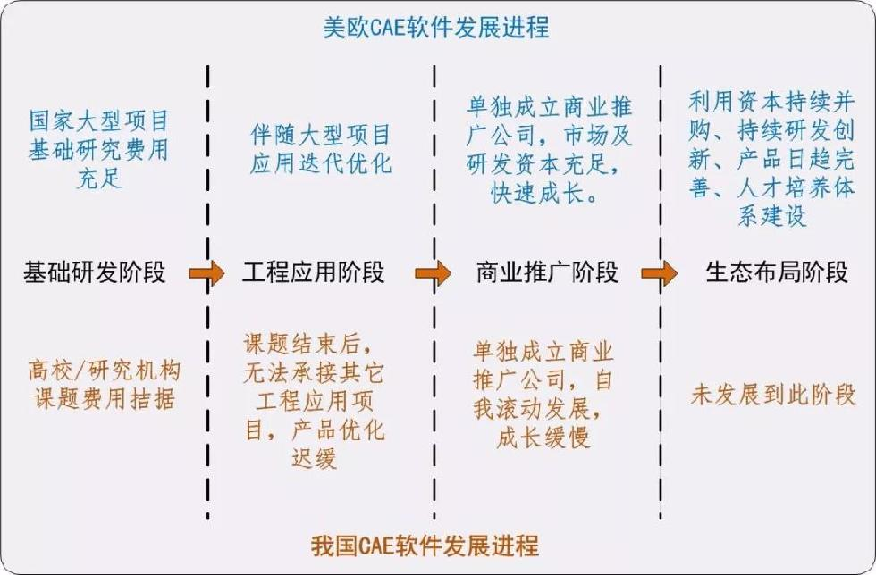
中国电子学会整理

三、我国仿真软件产业基础 薄弱仍处在发展初期
随着我国制造强国战略的不断推进，仿真软件的重要性日益突出。我国自主CAE软件产业发展处境艰难，各厂商均处于研发成果向商业转化的探索阶段。参照美欧CAE巨头发展路径，我国自主CAE厂商发展进程相当于美欧CAE厂商在二十世纪九十年代发展水平。总体而言当前国产CAE软件产业发展态势整体处于初级阶段，尚无力支撑我国制造业高质量发展的迫切需求。
我国自主CAE软件产业发展面临的问题
一、研发资金与技术人才相对匮乏
一是基础研发经费不足。CAE软件的基础研发工作量大周期长，需要对物理特性、算法实现、软件工程等进行综合研究，以及进行大量的物理对标实验，因此资金需求周期长且额度大。我国CAE厂商普遍规模较小，难以承担高额度持续性的研发投入。与此同时，我国高校和科研院所的相关科研经费以课题攻关为主，不足以支撑CAE软件基础研发的持续深入。二是高端技术人才稀缺且流失严重。CAE属于大型软件工程，研发工作对于物理学、化学、数学、软件工程等多学科融合能力要求极高，当前我国投入到CAE研发工作的跨学科顶尖技术专家数量稀缺。与此同时，国产CAE软件市场环境恶劣，企业很难在商业转化阶段获得应有收益，基础研发工作的投入产出失衡，导致高端技术人才流失严重。
二、用户认可和工程经验严重不足
目前在通用CAE软件领域，我国已形成了一定数量的软件厂商，在中低端领域有一定的用户数量，但普遍存在软件迭代滞后问题，其专业性、成熟度、适用度、计算精度、计算能力等与国外同品类软件相比差距较大，导致用户认可度较低。在专业CAE软件领域，国外CAE软件凭借技术成熟、产品线集成和复杂工程实施经验等优势能力，几乎垄断我国高端制造领域市场。除个别国家项目定点采购外，国产CAE软件很难通过竞争参与高端制造领域的仿真工程应用，导致国产CAE厂商的工程经验严重不足。
三、盗版软件长期泛滥掣肘产业发展
在巨大利益驱动下盗版CAE软件不断推出，大量用户版权意识淡薄，导致盗版泛滥。与此同时，国外仿真软件厂商出于培养用户使用习惯的目的，放任我国用户使用其盗版软件。盗版软件横行使我国CAE厂商生存环境进一步恶化，中低端用户大量流失，市场空间受到挤压，企业无法获得正常的市场营收，难以维系团队建设、深入开发和市场开拓所需的资金链，不利于我国自主CAE软件产业的良性可持续发展。
加快自主CAE软件产业发展的措施建议
一、进一步加强统筹部署力度
统筹部署CAE软件产业发展重大相关工作，引导政府、科研、教育、生产、用户、金融各方通力协作。一是引导民间资本进入，助推自主CAE软件的商业转化进程;二是引导和资助大型国有企业与自主CAE厂商合作围绕基础共性技术和关键工程技术开展仿真软件基础研发;三是倡导大型国有企业在可用前提下，优先使用自主CAE软件;四是鼓励产、学、研、用各方联合成立仿真重点实验室，培养仿真软件基础研发人才和中高端仿真应用技术人才。
二、进一步维护市场运行秩序
一是有关部门采取有效措施掌握市场动态，一经发现盗版，马上明令禁止，采取专项治理，打击盗版软件制造者和散播平台，从根本上打击和遏制盗版的发行。二是大力整顿软件产业知识产权乱象，政府牵头，企业、高等院校、科研机构、知识产权管理机构和服务机构多方公共参与，建立健全企业保护自律机制，在自主CAE软件细分领域开展先试先行。
三、进一步完善创新体制机制
引导国内CAE软件厂商、大型制造业企业和研究机构通过企业并购和股权融资等方式组成创新联合体，针对“卡脖子”问题突出领域的专业仿真软件进行联合开发，以企业工程应用为牵引，促进各方创新能力、工业知识、工程经验和用户反馈的资源共享与优势互补，推动产用协同发展，加快国产CAE软件的基础研发与优化迭代进程。
四、进一步打造闭环商业生态
引导自主工业软件厂商合力构建闭环商业生态，形成CAD、CAE、CAM直至生产现场装备控制优化的工业软件价值闭环。促进CAE软件厂商与其上下游工业软件以及生产装备厂商的深度合作，将工程仿真计算优化结果转化为具有商业价值的生产装备控制与优化“工艺包”，通过构建仿真计算与工业生产装备控制融合的工业软件闭环商业生态，拓展自主工业软件厂商的市场空间实现共赢发展。
五、进一步落地创新服务模式
引导工业互联网平台与CAE厂商合作，加快打造云端仿真开发环境，构建开发者社区，引入低代码开发技术，吸引专业技术服务商和第三方开发者基于云端工业PaaS仿真平台进行工业APP研发。引导CAE软件厂商充分利用工业互联网平台，将仿真软件能力转化为平台 PaaS核心能力及SaaS应用服务，通过订阅模式来降低自身服务成本和用户应用成本，吸引中小企业用户使用仿真计算服务，构建基于工业互联网平台的新型商业路径。
（来源：CIE智库）

【政策选集】

四部委联合发布《App违法违规收集使用个人信息行为认定方法》

据国家互联网信息办公室官网12月30日消息，11月28日，国家互联网信息办公室秘书局、工业和信息化部办公厅、公安部办公厅、市场监管总局办公厅联合发布关于印发《App违法违规收集使用个人信息行为认定方法》的通知。
通知指出，根据《关于开展App违法违规收集使用个人信息专项治理的公告》，为认定App违法违规收集使用个人信息行为提供参考，落实《网络安全法》等法律法规，国家互联网信息办公室、工业和信息化部、公安部、市场监管总局联合制定了《App违法违规收集使用个人信息行为认定方法》。
《认定方法》共分为6大项认定准则，包含31种场景。其中，在App中没有隐私政策或隐私政策中没有收集使用个人信息规则；在App首次运行时未通过明显方式提示用户收集使用规则；隐私政策等收集使用规则难以访问，如进入App主界面后，需多于4次点击等操作才能访问到；隐私政策等收集使用规则难以阅读，如文字过小过密、颜色过淡、模糊不清，或未提供简体中文版等，将被认定为“未公开收集使用规则”。
值得注意的是，《认定方法》中明确提出9种场景属于“未经用户同意收集使用个人信息”，分别别包括：1.征得用户同意前就开始收集个人信息或打开可收集个人信息的权限；2.用户明确表示不同意后，仍收集个人信息或打开可收集个人信息的权限，或频繁征求用户同意、干扰用户正常使用；3.实际收集的个人信息或打开的可收集个人信息权限超出用户授权范围；4.以默认选择同意隐私政策等非明示方式征求用户同意；5.未经用户同意更改其设置的可收集个人信息权限状态，如App更新时自动将用户设置的权限恢复到默认状态；6.利用用户个人信息和算法定向推送信息，未提供非定向推送信息的选项；7.以欺诈、诱骗等不正当方式误导用户同意收集个人信息或打开可收集个人信息的权限，如故意欺瞒、掩饰收集使用个人信息的真实目的；8.未向用户提供撤回同意收集个人信息的途径、方式；9.违反其所声明的收集使用规则，收集使用个人信息。
此外，在“未经同意向他人提供个人信息”的认定方面，《认定方法》中提到，App接入第三方应用，未经用户同意，向第三方应用提供个人信息；既未经用户同意，也未做匿名化处理，数据传输至App后台服务器后，向第三方提供其收集的个人信息等情况出现，将被认定为“未经同意向他人提供个人信息”。

【峰会精选】

数字福建分论坛——数字福建新时代 新动能 新发展
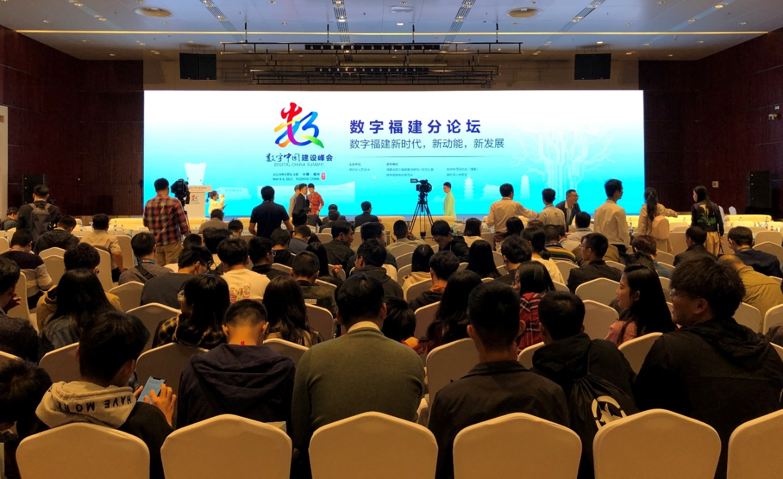

“数字福建”是习近平总书记在福建工作时亲自擘画的宏伟蓝图，是数字中国的思想源头和实践起点。19年来，福建省咬住青山不放松，一张蓝图干到底，数字福建在电子政务、数字经济、智慧社会等领域取得了长足进展。福建省信息化建设历年不断推陈出新。
加快新时代数字福建建设，是深入学习贯彻习总书记关于网络强国重要思想的具体行动，是抓住用好我国发展的重要战略机遇期的必然要求，是坚持高质量发展落实赶超、建设新时代新福建的强大动力。举办数字福建分论坛，不断总结省域信息化建设成功经验做法，能够有力推动数字福建建设和数字经济发展，同时为全国数字区域建设提供借鉴，为数字中国建设提供样本和示范。
5月7日下午，第二届数字中国建设峰会期间，由福建省人民政府主办，福建省数字福建领导小组办公室、数字中国研究院（福建）、数字福建专家委员会、福州市人民政府共同承办的“数字福建分论坛”在福建福州市海峡国际会展中心召开。将近500位政界、商界、学术界代表参会。
本届论坛主题是“数字福建新时代 新动能 新发展”。论坛意义在于广泛地凝聚社会各界共识，更好地总结数字福建在电子政务、数字经济、智慧社会等领域所开展的实践活动经验，从而在更高起点上推动新时代数字福建建设，开创数字福建新局面。
出席论坛的重要嘉宾有：十二届全国政协副主席王钦敏，科技部原部长徐冠华，福建省委常委、常务副省长张志南，数字中国研究院（福建）执行院长何昌垂，厦门大学校长张荣，中国科学院院士童庆禧、吴一戎、林惠民等和挪威科学院院士容淳铭。
论坛由主旨演讲、主题报告、高峰对话、发布活动等环节组成，紧扣热点、形式多样、内容丰富。论坛专门邀请了十二届全国政协王钦敏副主席作《“数字福建”信息应用服务基础设施建设》的主旨演讲。主题报告环节分为数字政府版块和数字行业版块，围绕数字江淮、数字福州、数字经济、平台经济、数字福建核心能力建设和5G、人工智能、大数据等新一代信息技术应用等内容开展交流。高峰对话环节，徐冠华、吴一戎、林惠民等院士，科大讯飞、中兴通讯公司代表围绕加快打造数据强国、网络强国和建设新时代数字中国、数字福建开展对话。
在论坛上，福建省商务厅、福建省数字办、数字福建研究院（福建）分别发布了《中国（福建）国际贸易单一窗口建设实践白皮书》、人工智能“双百应用场景”、数字福建十佳实践成果。
第二届峰会数字福建分论坛是一次高层次、高质量的会议，是一场思想火花激烈碰撞的精彩论坛。各位嘉宾为新时代数字福建建设建言献策，为数字中国贡献新的才智和力量。
本次论坛将对数字福建事业产生积极影响。
数字福建分论坛议程
议题：（一）开幕式及主旨演讲
主持人：数字中国研究院（福建）执行院长 何昌垂
嘉宾 | 职务 | 发言题目
张志南 | 福建省委常委、常务副省长 | 致辞
王钦敏 | 第十二届全国政协副主席 | ＂数字福建＂信息应用服务基础设施建设

议题：（二）主题报告A—数字+政府板块
主持人：数字中国研究院（福建）副院长 宋志刚
嘉宾 | 职务 | 发言题目
尤猛军 | 福州市委副书记、市长 | 数字福州：信息惠民的实践
钟 军 | 福建省电子信息集团总经理 | 强化数字福建核心能力建设
王 崧 | 安徽省数据资源管理局（政务服务管理局）局长，叶文卿副局长代表 | 以智慧政务引领转型 高质量建设数字江淮
吴南翔 | 福建省商务厅党组书记、厅长 | 发布《中国（福建）国际贸易单一窗口建设实践白皮书》
何昌垂 | 数字中国研究院（福建）执行院长 | 发布数字福建十佳实践成果

议题：（二）主题报告B—数字+行业板块
主持人：福建省数字办主任、大数据管理局局长 陈荣辉
嘉宾 | 职务 | 发言题目
张 荣 | 厦门大学校长 | 为智能时代装上“火眼金睛”—让机器“看见”世界
陈国鹰 | 福建国脉集团董事长 | 以科技创新推动企业快速成长
张云勇 | 中国联通研究院院长 | 5G推动数字经济
戴文渊 | 第四范式（北京）技术有限公司创始人兼CEO | 产业变革的新范式
张果琲 | 商汤科技智慧城市综合业务事业群副总裁 | 视觉中枢助力构建数字城市
康恒 | 北京云知声信息技术有限公司联合创始人、副总裁 | 智能+，从“芯”出发
李建辉 | 莆田市委副书记、市长 | 立足产业优势，打造福建省平台经济示范区
陈荣辉 | 福建省数字办主任、大数据管理局局长 | 发布人工智能“百项应用场景”

议题：（三）高峰对话
主持人：数字中国研究院（福建）执行院长 何昌垂
嘉宾 | 职务 | 活动题目
徐冠华 | 科技部原部长、中国科学院院士、数字中国研究院（福建）名誉院长 | 在数字中国建设的新形势下，如何在更高起点上推动新一轮数字福建建设，开创新时代数字福建新局面；高峰对话主要聚焦数据挖掘与应用的核心技术、发展潜力、战略方向以及政策举措等。
吴一戎 | 中国科学院院士、中国科学院空天信息研究院院长
林惠民 | 中国科学院院士、中国科学院计算所研究员
陈涛 | 科大讯飞轮值总裁
朱永涛 | 中兴通讯高级副总裁

＂数字福建＂信息应用服务基础设施建设
（十二届全国政协副主席、国家电子政务专家委员会主任、数字福建专家委员会主任 王钦敏）
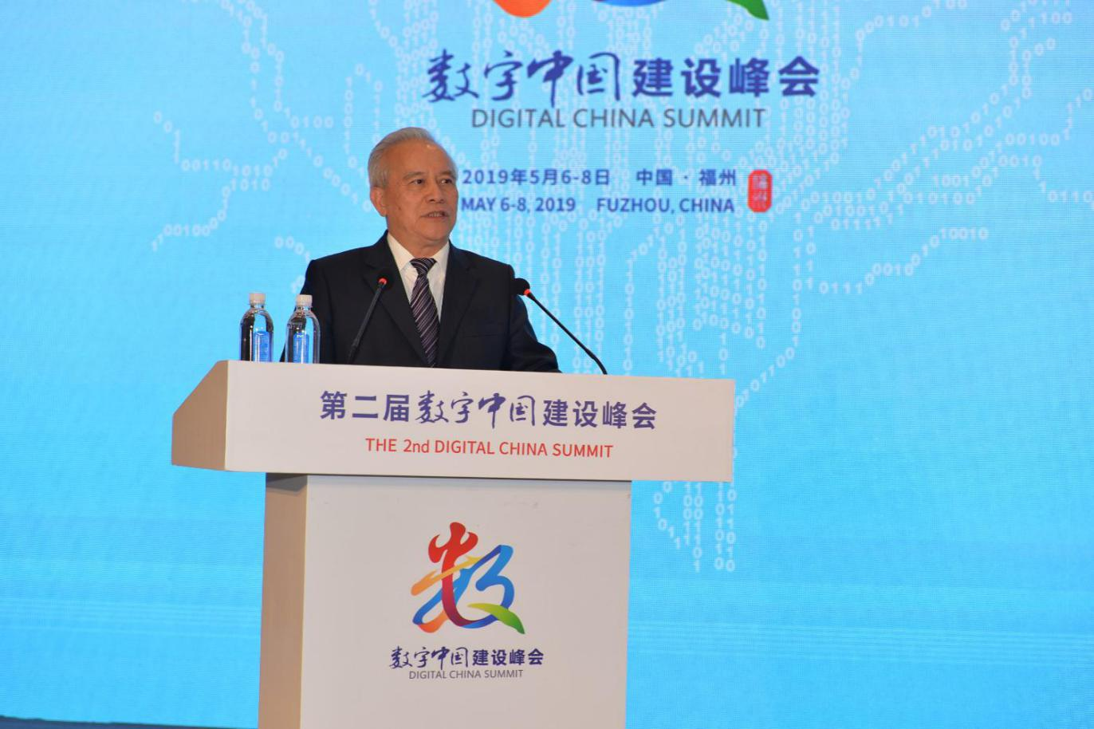
尊敬的各位来宾，女士们、先生们，
今天就以数字福建、信息应用服务基础设施建设作为主题给大家介绍一下。现在大家已经公认了，数据资源是要素资源，要素资源怎么开发利用？要素资源怎么用，这是一个关键问题。这个数据资源，到底数据在哪里，大家都做大数据，数据在哪里？数据的标准是什么？怎么使这个数据变成有价值的数据？怎么开发利用？我今天讲的就是这些关键点。
数据是信息化灵魂，知识经济时代更需要“心中有数”。比如：电子政务方面，提升国家治理体系和治理能力的现代化水平，宏观经济调控与精准发力，政府科学决策、监管服务，国土安全保障等；数字经济方面，万物互联、云计算、人工智能、区块链、 现代服务业、X +互联网；智慧社会方面，社会专业化、智能化建设和公共服务保障、智慧城市、智能乡村便捷化、普惠化治理与服务等；数字生态方面，生态环境时空监测和环境保护、灾害防治、评估应急指挥、美丽中国施政规划和生态补偿决策；数字文化方面，传统文化保护与传承、健康文化有效供给与服务等等，都需要数据有效供给，关键在数据资源要素的有效获取、挖掘利用、数据质量与安全保障。
现在主要存在的普遍问题是数据拥有者不能有效使用数据，用数据者拿不到数据。有数据的人并不用这个数据，没有数据的人不知道数据在哪里。特别是电子政务的数据，实际上电子政务这个数据是最有标准的，相对来说，而且含金量也是最高的。怎么样把它挖掘出来应用？这是福建省在2019年数字福建建设中一直探讨的，现在很多东西还是要一步一步来。现在信息应用服务基础设施建设，中间这个桥断掉了。现在都讲信息化、基础设施都公认，但是信息化应用服务基础设施，这个目前是有缺位的。缺位怎么样建立起来？
福建建设了数字中国研究院，在原来的基础上怎么完善。它的功能定位有8个方面。
第一个作用是汇聚原始数据。现在都有“数据湖”的概念。基础数据，数据的汇聚跟共享，福建一直在做。比如说健康数据，有各种各样，行业数据里，数据之间、部门之间还有底层共享。这个原始数据怎么汇聚，这是第一个功能。汇聚工程在数字福建建设的时候，总书记当时当省长的时候，他提出来，你要做数字福建，要与经济社会信息化画等号。这么长的时间，一直在汇聚各种各样的，所以目前来说，所有的福建人口数据、法人数据，各种各样的数据进行汇聚，汇聚之后进行比对，底层共享。这个汇聚工程在去年首届数字中国建设峰会上被评为年度最佳实践。
第二个是处理基础数据。无效、不准确、不统一、不一致的数据，通过数据处理以后变成了好的数据，这是基础工作，使得数据质量提高。数据的质量不提高的话，没有标准的数据，数据应用起来绝对是一个定时炸弹或者不定时炸弹。在这个基础上，进行大数据治理，这个要分类，要清洗比对，要纠错。实现数据全生命周期的监管、全过程审计、成熟度评估、数据准确和可追溯，有了这些追溯，后面发现错误可以随时改，质量控制标准，这个至关重要。
第三个是开展数据挖掘。必须要清晰了解数据，把好数据，通过数据挖掘，即“算力+算法”，由数据挖掘出信息，信息通过集成变成一个知识，知识才能叫智慧。这有一个层级的问题，这里面就需要提升到各种知识，这样的话就应用起来了。物以类聚，鉴往知来。这些都清理一下，形成知识体系。现在的政务服务，现在民众的需求就都很清楚了。
第四个方面是研发数据产品。这个是高质量的数据，现在数据中心都是高耗能产业。研发数据产品的案例，比如说推进电子证照，怎么样应用服务？我简单举一个物流，货车司机的回头货，只要一个公安的车辆管理系统把它联起来的话，回头货都可以跟各地物流中心联起来，这里面的数据有大量的东西。推进电子证照的深度应用，研发数据产品有各种各样的案例，再比如人口大数据的应用，20年前，大家说的比较多的，海量数据，空间数据挖掘很重要，现在跟人口一挂钩，跟法人一挂钩，几个基础数据库一连起来，全部都连起来了。
第五个是提供信息服务。它的功能是为信息社会治理服务，从需求分析到整合数据到分析报告，痛点、难点问题，个性化服务就实现了，这些东西都是产生价值的数据。
第六个是服务精准治理。我们正在做建设金融服务云，现在企业贷款很困难，怎么样帮助中小企业贷款？现在数据没法对中小企业进行评价、进行数据整合、进行分析报告。金融服务里面，我们现在做了一个平台，这个平台有一二三四五个体系，一个是服务平台；二个是两类核心用户，即中小企业和各种各样的金融和类金融机构。金融和类金融机构，在福建省，小的有大概一千家。三是把三大数据库连起来，提供政府管理入口、中小企业入口、金融机构入口、运行服务入口。这样的话，就可以进行汇聚金融数据，提升中小企业贷款的适应度，整合资源，为中小企业金融提供征信服务，同时也为金融机构赋能，降低他们的风险。再一个可以检测区域的金融动态，及时了解中小企业的风险动态，引导金融服务的力度、方向。持续优化提升“生态云”平台，进一步汇聚自然资源与环境、农林水、海洋气象等数据资源，服务精准治理另一个案例就是建设数字生态云平台，形成数字生态大数据，建设数字生态大省。现在跟生态相关的部门有22个，农业整合了13个部门，现在还不止13个部门。具体应用起来，数据可以融合起来、共通起来，进一步打造平台。第一届数字中国峰会已经展示，现在进一步提升，跟环保部签了合作协议。可以实现精准化监管和科学化的决策。
第七个方面是促进产业发展，一个是通过数据共享，还有一个是数据开放，数据开放就产生数据增值。通过数据增值促进数据的交易，这样资本就可以进入。数据共享开放之间有一个透明服务的问题，这都需要第三方的公共服务来提高。不然的话，各家企业自己去做做不来。主要是解决行业的堵点和痛点，创新发展应用，拓展数字经济。
国家电子政务专家委员会今年的工作重点就是数据的开发，后面我还会做一系列的调研。促进发展方面，比如说福建省，我们数据服务，比如产业源的服务，有各种各样的服务。还有服务人工智能“双百行动”，从数据内容、数据技术，还有卫星应用。还有一个是扶持壮大物联网产业，大数据处理问题，数据融合集成问题等等，都是要通过专业化的服务进行基础设施建设。平台经济这方面，提供数据交换、数据质量评价、数据挖掘利用技术支持。还有信息产业消费的问题，都可以提供各种服务。
最后一个是培养数字化人才。我把它叫做数据应用的经济人组织，对外服务不仅是自己对外服务，人家不知道数据在哪里，提供咨询服务，告诉他们哪一家最好，找到专业化的信息服务，把他做大做强做好。目前这个经济人还是公益性服务，公平合理的把数据开放出来，同时培养信息化人才，这个也是数字中国研究院的一个重要的内容之一。说来说去还是人，人才的培养、数据技术、数据管理、数据应用。
我今天聚焦在信息化应用基础设施这方面，目前是一个切入点，做好了，我们的数字经济，不管是数字经济还是智慧社会、数字生态、数字文化，还是电子政务，各方面健康发展。打造数字福建信息应用服务基础设施，借梯登高，加快建设数字中国。我就介绍这些。
（根据录音等资料整理，未经审阅）

【地方实践】
宁夏药品实现大数据“智慧监管”
宁夏药品“智慧监管”平台于2020年1月1日起正式投入运行，标志着自治区的药品监管进入全面探索大数据智慧监管的应用阶段。平台将面向各级药品监督管理部门、药械化相关企业和社会公众提供“全方位、全环节、全流程”服务，推动宁夏健康产业发展。宁夏还将进一步完善平台功能，对自治区的相关药监人员进行实操培训，加快药品全生命周期追溯体系建设，实现监管方式由粗放型向全过程精细化管理的转变。

全球首个可移动量子卫星地面站在济南与“墨子号”对接成功
12月30日23时31分44秒，全球首个可移动量子卫星地面站在济南与“墨子号”卫星对接成功，标志着我国在量子领域的科技创新与应用取得了重要突破。“墨子号”量子卫星济南地面站，将开展量子密钥分发等相关技术研究，并对接济南网、党政专网等济南城域网络，进一步服务政务、金融、教育等领域需求，打造“量子+”应用示范新工程。

全国首家省会城市政府英文网站集群 贵阳市政府英文网站集群正式上线运行
2019年12月30日，在市委十届八次全会胜利闭幕之际，全国首家省会城市政府英文网站集群——贵阳市政府英文网站集群正式上线运行，标志着贵阳拥有了政务信息英文发布权威平台，为贵阳扩大传播范围、增强海外传播效应增添了新动力。访客可登陆贵阳市政府门户网站（http://english.guiyang.gov.cn）点击访问。

武汉市企业融资对接平台上线
12月27日，“武汉市企业融资对接服务平台”（“汉融通”）正式上线运行。“汉融通”平台由武汉市地方金融工作局牵头搭建,旨在整合政府大数据资源，利用前沿信息技术和先进的评价模型，在保障企业隐私和信息安全的同时，缓解企业与金融机构的信息不对称问题，搭建“融资服务+信用评价+持续经营能力评估”的“互联网+政务+金融+大数据”融资服务链，让信息“多跑路”，让企业“少跑腿”，打造企业融资服务的“武汉效率”。

吉林省首张医疗收费电子票据正式上线 医疗票据跨入无纸化时代
12月27日，吉林省首张医疗收费电子票据在吉林大学第一医院开出。医疗收费电子票据的正式启用，标志着吉林省医疗系统跨入“发票无纸化”时代。医疗收费电子票据不仅改变了传统的医院管理模式，也将有力推进医疗信息化改革，是吉林省构建智慧医疗系统必不可少的一环。

云南：公共就业服务实现“一点登录、全网通办”
云南省人力资源和社会保障厅26日在昆明举行新闻发布会，宣布“就业彩云南·一部手机找工作”——云南省公共就业服务信息系统上线。系统综合运用“互联网++”和“大数据”技术，打通业务专网、互联网和移动互联网“三网”渠道，形成业务受理、经办、审核闭环，实现公共就业服务“一点登录、全网通办”。

河北省互联网行业党委成立
12月25日，河北省互联网行业党委揭牌仪式在石家庄举行。互联网行业党委的成立有助于深入学习领会习近平新时代中国特色社会主义思想特别是习近平总书记关于网络强国的重要思想，推动河北省互联网行业党建各项工作落地见效。

2019中国·许昌第二届5G泛在峰会开幕
12月20日，2019中国·许昌第二届5G泛在峰会在许昌市召开，本次峰会以"5G+产业融合·生态共创"为主题,将举办开幕式及领导致辞、揭牌及签约仪式、主旨演讲、信息发布、5G应用论坛等活动。本次峰会在持续引领河南省5G产业发展,推动技创新与产业发展深度融合的同时,致力于打造国内领先的5G合作交流平台。

黑龙江集中治理高校管理服务类教育移动互联网应用
近日，黑龙江省教育厅正式向社会公布《关于开展高等院校管理服务类教育移动互联网应用专项治理行动的通知》。《通知》要求，在2020年3月底前完成管理服务类教育移动应用的清理工作，让问题教育移动应用的数量明显减少，违规采集个人信息等问题得到有效遏制。各高等院校要建立“一数一源”数据共享制度，所有教育移动应用使用个人基本信息应从基础数据库中共享，不得向用户重复釆集个人基本信息。

【深度报告】

《中国人工智能专利价值及竞争力报告》发布
人工智能（Artificial Intelligence，AI）作为引领未来的技术，正在深刻改变着世界，其对科技、产业和社会变革方面的影响和发展的巨大潜力也越来越受到全球范围内人工智能业界的认同。数据显示：2019年前三季度，全球人工智能核心产业市场规模超过520.9亿美元，相较于2018年同比增长32%；中国人工智能核心产业市场规模超过76.7亿美元，相较于2018年同比增长约29.6%。
为了抓住人工智能发展的机遇，一些发达国家和地区相继开启了人工智能国家创新计划。例如，美国在2016年至2018年间，分别制定了包括《国家人工智能研究和发展战略计划》《人工智能与国家安全》《人工智能与国家安全：AI生态系统的重要性》等在内的多项人工智能领域的规划，并于2019年6月发布了《2019年国家人工智能研发战略规划》，该战略规划也是对此前奥巴马政府时期制定的美国《人工智能战略》的升级。
近年来，我国政府高度重视人工智能的技术进步与产业发展，2017年、2018年及2019年连续三年的政府工作报告中均提到人工智能。与此同时，我国也先后出台多项政策，旨在推动新一代人工智能产业发展，促进人工智能和实体经济深度融合，以确保实现技术与应用总体达到世界领先水平的目标。此外，各省（市、区）也通过一系列政策与资金扶持，不断强化当地人工智能的技术研发与应用，为人工智能产业创造了广阔的发展空间。例如，北京、上海、广东、江苏、浙江等地均出台了多项政策支持人工智能研发。
专利是当今世界上最重要的科技信息源之一，而专利信息毫无疑问是反映企业科技创新水平和企业竞争力的重要指标。日前，国家知识产权局知识产权出版社（下称知识产权出版社）i智库发布了《中国人工智能专利价值及竞争力报告》（下称《报告》）。《报告》从中国人工智能领域相关专利状况入手，重点分析了中国人工智能领域高价值专利分布情况，并结合研发实力、技术影响力等指标，对目前中国人工智能专利价值及竞争力情况进行研究分析，形成了“中国人工智能专利价值及竞争力排行榜”，以期较为全面地描绘和勾勒目前中国人工智能领域的知识产权发展情况及竞争态势。

专利整体态势：中国人工智能专利进入高速发展期，北京地区优势明显

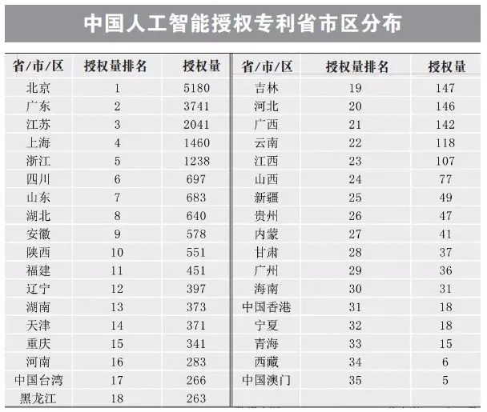

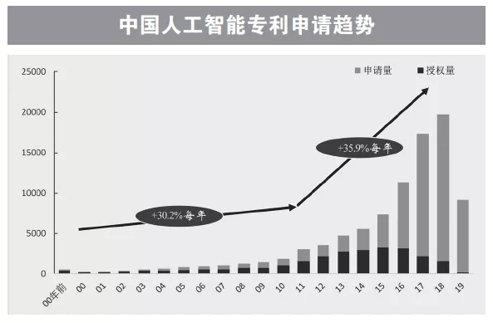
截至2019年11月，人工智能领域的中国专利申请量共计9.1838万件。从专利申请趋势来看，2000年之前，该领域中国专利申请量共计562件；2000年至2010年，该领域中国专利申请量平均增速为30.2%；2011年以后，受到人工智能技术的快速更新及政府鼓励等因素的影响，该领域中国专利申请量增长迅速，这一时期国内申请人中国专利申请量占人工智能领域中国专利申请总量的88.5%，专利申请量平均增速为35.9%。总体来说，目前中国人工智能专利申请量正处于快速发展时期。
众所周知，专利申请量是衡量一个国家或地区科技创新实力和综合实力的重要指标。一个地区在某个领域的专利申请量可以从一定程度上反映出该地区的科研水平以及创新活跃程度；而专利授权量可以在一定程度上反映一个地区的科研创新能力的强弱。
《报告》显示，截至2019年11月，人工智能领域中国专利授权量为2.5431万件，中国申请人的授权量占比为81%，全国所有省级行政地区都拥有人工智能领域的授权专利。其中，北京的专利授权量超过5000件，排名第一，处于第一梯队（专利授权量大于5000件），这与当地经济的快速发展、科研投入及知识产权保护受重视等因素密切相关；包括广东、江苏、上海、浙江在内的4个省（市）的专利授权量超过1000件，构成了第二梯队（专利授权量大于1000件）；包括四川、安徽、山东、湖北、陕西等在内的18个省（市、区）的专利授权量超过100件，构成了第三梯队（专利授权量大于100件）；其余省（市、区）专利授权量则在100件以下。

专利权人与发明人情况：百度公司表现突出，授权专利量与核心发明人团队双双领先

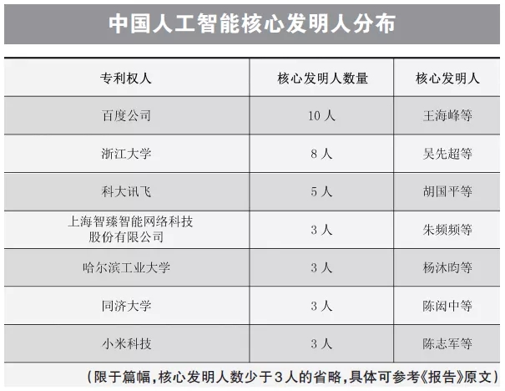

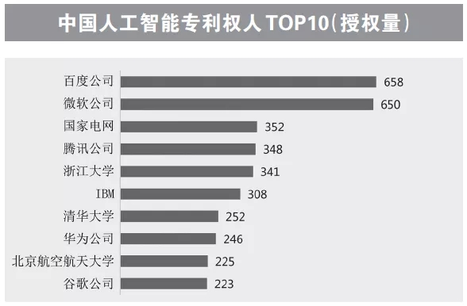
从中国人工智能专利权人TOP10（授权量）构成情况可以看出，百度公司授权量排名第一，授权专利数为658件，微软公司紧随其后，授权量为650件。从一定层面反映出百度以及微软在人工智能领域的创新能力较为突出，对人工智能相关技术领域的引领作用和影响力较强。
在专利信息中，发明人是指对发明创造的实质性特点做出创造性贡献的人。某个申请人的发明人分布情况可以从一定程度上反映出该申请人所在研发团队的人员构成情况，因此，可以通过研究专利发明人分布情况了解企业的研发团队情况。
《报告》通过知识产权出版社P2I专利价值评价系统对中国人工智能领域的授权专利进行评估，对其中专利价值度分值超过85分且授权专利数量超过10件的58名发明人进行分析。从分析结果来看，这些发明人分别来自于25个专利权人，其中，10个专利权人为高校、2个专利权人为科研机构，其余13个专利权人均为企业。同时，百度公司所拥有的核心技术人员数量达到10人，排名第一，其次为浙江大学，科大讯飞排名第三。这些核心发明人在中国乃至全球人工智能领域都具有一定的影响力，也是中国人工智能技术发展的核心人物的代表。
从核心技术人员名单来看，以百度公司王海峰为代表的技术团队实力雄厚。王海峰为百度首席技术官，任深度学习技术及应用国家工程实验室理事长兼主任，同时兼任中国人工智能产业发展联盟、新一代人工智能产业技术创新战略联盟、类脑智能技术及应用国家工程实验室、新一代人工智能战略咨询委员会委员。王海峰曾获国家科技进步奖二等奖一项，中国专利银奖一项，以及首个吴文俊人工智能杰出贡献奖，并当选为人工智能学会会士，享受国务院政府特殊津贴。
其他核心发明人有像小i机器人创始人朱频频、科大讯飞创始人之一胡国平等业内专家。其中，胡国平曾参与多项国家高技术研究发展计划（863计划）、国家自然科学基金以及有关省部级重大项目的科研工作；朱频频在人工智能领域拥有多件专利，同时在多个人机交互相关的学术委员会任职。

中国人工智能专利价值及竞争力评价指标体系
基于对中国人工智能授权专利态势及价值度分析，结合中国人工智能领域的特点，综合多方面因素考量，经过专家委员会讨论，《报告》构建了“中国人工智能专利价值及竞争力评价指标体系”。该评价指标体系的评价对象主要是中国人工智能相关授权专利的专利权人，包括中国企业、外国企业、高校、科研机构等，统计主体达到8000多个。
该评价指标体系的专利数据来源于知识产权出版社CNIPR专利检索平台，专利价值度数据来源于知识产权出版社P2I专利价值评价系统，其他非专利数据采自政府、行业公开信息及相关经济数据以及企业年报、季报、公告等，数据统计的时间截止到2019年11月。
该评价指标体系主要从创新主体的研发实力、技术影响力和专利价值度三个方面进行评估，最终选取了10余个统计指标。评估指标总分为100分，采用中位数法统计各项评分，通过数学模型完成综合得分评价。
从综合得分区间拉看，得分在90分以上的创新主体仅有2个：百度公司以97.69名列榜首，紧随其后的是微软公司，得分为97.10分。得分在80分至90分之间的创新主体共有3个，分别为腾讯公司、国家电网和浙江大学。得分在60分以下的创新主体占比为43.4%。

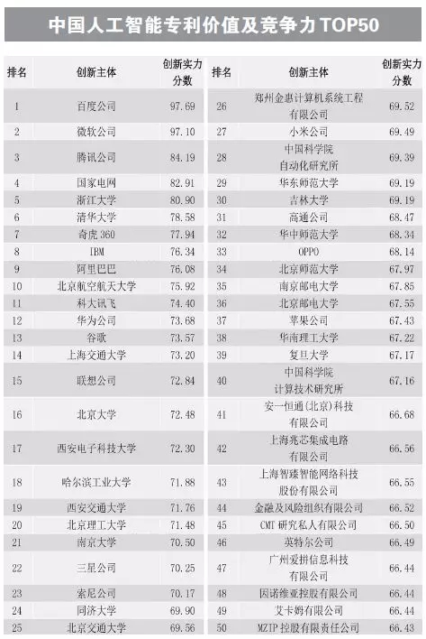
从中国人工智能专利价值及竞争力TOP50来看，有28个创新主体为人工智能领域相关企业，另有20所高校和2所中国科学院下属的科研机构。在这28家入围企业中，中国企业和外国企业分别有15家和13家。中国企业的整体分数更加靠前，其中，百度公司、腾讯公司、阿里巴巴集团等几大互联网巨头均进入前十；外国企业中，仅微软公司和IBM公司进入前十，谷歌公司、三星公司、索尼公司、苹果公司等虽然上榜，但整体排名不高。由此可见，中国在人工智能领域的创新主要还是由代表科技创新风向标的互联网企业和代表技术创新孵化器的高校、科研机构共同支撑。（图表数据来源：知识产权出版社i 智库，时间截至2019 年11 月）

（来源于中国知识产权报）

北斗卫星导航系统发展报告（4.0版）

一、系统概述

中国始终立足于国情国力，坚持“自主、开放、兼容、渐进”的原则， 稳步推进北斗系统建设发展。

（一）发展目标

建设世界一流的卫星导航系统，满足国家安全与经济社会发展需要， 为全球用户提供连续、稳定、可靠服务；发展卫星导航产业，服务经济社会发展和民生改善；深化国际合作，共享卫星导航发展成果，提高全球卫星导航系统的综合应用效益。
（二）发展原则

——自主。坚持自主建设、发展和运行北斗系统，具备向全球用户独立提供卫星导航服务能力。
——开放。免费提供卫星导航公开服务，鼓励开展全方位、多层次、高水平的国际交流与合作。
——兼容。提倡与其他卫星导航系统兼容与互操作，鼓励国际交流与合作，致力于为全球用户提供更好的服务。
——渐进。分步推进北斗系统建设，持续提升北斗系统服务性能，不断推动卫星导航产业健康、快速、持续发展。

（三）基本组成

北斗系统由空间段、地面段和用户段三部分组成。
——空间段由若干颗地球静止轨道卫星、倾斜地球同步轨道卫星和中圆地球轨道卫星等组成。
——地面段包括主控站、时间同步/注入站和监测站等若干地面站，以及星间链路运行管理设施。
——用户段包括北斗及兼容其他卫星导航系统的芯片、模块、天线等基础产品，以及终端设备、应用系统与应用服务等。

（四）发展步骤

——第一步，建设北斗一号系统。1994 年，启动北斗一号系统工程建设；2000 年，发射 2 颗地球静止轨道卫星，建成系统并投入使用，采用有源定位体制，为中国用户提供定位、授时、广域差分和短报文通信服务； 2003 年，发射第 3 颗地球静止轨道卫星，进一步增强系统性能。
——第二步，建设北斗二号系统。2004 年，启动北斗二号系统工程建设；2012 年，完成 14 颗卫星（5 颗地球静止轨道卫星、5 颗倾斜地球同步轨道卫星和 4 颗中圆地球轨道卫星）发射组网。北斗二号系统在兼容北斗一号系统技术体制基础上，增加无源定位体制，为亚太地区用户提供定位、测速、授时和短报文通信服务。
——第三步，建设北斗三号系统。2009 年，启动北斗三号系统建设； 2020 年将完成 30 颗卫星发射组网，全面建成北斗三号系统。北斗三号系统继承有源服务和无源服务两种技术体制，为全球用户提供定位导航授时、全球短报文通信和国际搜救服务，同时可为中国及周边地区用户提供星基增强、地基增强、精密单点定位和区域短报文通信等服务。

（五）发展特色

北斗系统的建设实践，走出了在区域快速形成服务能力、逐步扩展为全球服务的中国特色发展路径，丰富了世界卫星导航事业的发展模式。
北斗系统具有以下特点：一是空间段采用三种轨道卫星组成的混合星座，与其他卫星导航系统相比高轨卫星更多，抗遮挡能力强，尤其在低纬度地区性能优势更为明显。二是提供多个频点的导航信号，能够通过多频信号组合使用等方式提高服务精度。三是创新融合了导航与通信功能，具备定位导航授时、星基增强、地基增强、精密单点定位、短报文通信和国际搜救等多种服务能力。

二、建设进展

2019 年年底，完成 24 颗中圆地球轨道北斗三号卫星发射，标志着北斗三号系统全球服务核心星座部署完成，系统服务性能和用户体验全面提升，世界各地均可享受到北斗系统服务。

（一）工程建设

——空间段全球组网进展顺利。截至 2019 年 12 月底，已成功发射了28 颗北斗三号卫星（其中，1 颗地球静止轨道卫星、24 颗中圆地球轨道卫星、3 颗倾斜地球同步轨道卫星）；构建了稳定可靠的星间链路，实现星间星地联合组网。
——地面段实施了升级改造。北斗三号系统建立了高精度时间和空间基准，增加了星间链路运行管理设施，实现了基于星地和星间链路联合观测的卫星轨道和钟差测定，具备定位导航授时服务能力；同时，开展了短报文通信、国际搜救、星基增强、地基增强、精密单点定位等服务的地面设施建设。

（二）系统运行

——健全稳定运行责任体系。完善北斗系统空间段、地面段、用户段多方联动的常态化机制，完善卫星自主健康管理和故障处置能力，不断提高大型星座系统的运行管理保障能力，推动系统稳定运行工作向智能化发展。
——实现系统服务平稳接续。北斗三号系统向前兼容北斗二号系统， 能够向用户提供连续、稳定、可靠服务。
——创新风险防控管理措施。采用卫星在轨、地面备份策略，避免和降低卫星突发在轨故障对系统服务性能的影响；采用地面设施的冗余设计， 着力消除薄弱环节，增强系统可靠性。
——保持高精度时空基准，推动与其他卫星导航系统时间坐标框架的互操作。北斗系统时间基准（北斗时），溯源于协调世界时，采用国际单位制（SI）秒为基本单位连续累计，不闰秒，起始历元为 2006 年 1 月 1 日协调世界时（UTC）00 时 00 分 00 秒。北斗时通过中国科学院国家授时中心保持的 UTC，即 UTC（NTSC）与国际 UTC 建立联系，与 UTC 的偏差保持在 50 纳秒以内（模 1 秒），北斗时与 UTC 之间的跳秒信息在导航电文中发播。北斗系统采用北斗坐标系（BDCS），坐标系定义符合国际地球自转服务组织（IERS）规范，采用 2000 中国大地坐标系（CGCS2000）的参考椭球参数，对准于最新的国际地球参考框架（ITRF），每年更新一次。
——建设全球连续监测评估系统。统筹国内外资源，建成监测评估站网，以及数据中心、分析中心、监测评估中心、产品综合与服务中心、运行管理中心等，实时监测评估包括北斗系统在内的各大卫星导航系统星座状态、信号精度、信号质量和系统服务性能等，提供监测评估原始数据、基础产品和信息服务，为用户应用提供参考。

- 服务性能

北斗系统定位导航授时服务性能指标如下： 服务区域：全球；定位精度：水平 10 米、高程 10 米（95%）；测速精度：0.2 米每秒（95%）；授时精度：20 纳秒（95%）；服务可用性：优于 95%；
其中，在亚太地区，定位精度水平 5 米、高程 5 米（95%）。实测结果表明，北斗系统服务能力全面达到并优于上述指标。

（四）后续发展

2020 年 6 月底前，还将发射 2 颗地球静止轨道北斗三号卫星。未来， 北斗系统将持续提升服务性能，扩展服务功能，保障连续稳定运行，进一步提升全球定位导航授时和区域短报文通信服务能力，并提供星基增强、地基增强、精密单点定位、全球短报文通信和国际搜救等服务。2020 年， 北斗系统计划提供如下服务。

表 2020 年北斗系统计划提供的服务类型

服务类型 |  | 信号/频段 | 播发手段
全球范围 | 定位导航授时 | B1I、B3I | 3GEO+3IGSO+24MEO
 |  | B1C、B2a、B2b | 3IGSO+24MEO
 | 全球短报文通信 | 上行：L  下行：GSMC-B2b | 上行：14MEO  下行：3IGSO+24MEO
 | 国际搜救 | 上行：UHF 下行：SAR-B2b | 上行：6MEO  下行：3IGSO+24MEO
中国 及周边地区 | 星基增强 | BDSBAS-B1C、BDSBAS-  B2a | 3GEO
 | 地基增强 | 2G、3G、4G、5G | 移动通信网络互联网络
 | 精密单点定位 | PPP-B2b | 3GEO
 | 区域短报文通信 | 上行：L 下行：S | 3GEO
注：
- 中国及周边地区即东经 75 度至 135 度，北纬 10 度至 55 度。
- GEO-地球同步静止轨道，IGSO-倾斜地球同步轨道，MEO-中圆地球轨道。

——定位导航授时服务。为全球用户提供服务，空间信号精度优于0.5 米；全球定位精度优于 10 米，测速精度优于 0.2 米/秒，授时精度优于20 纳秒；亚太地区定位精度优于 5 米，测速精度优于 0.1 米/秒，授时精度优于 10 纳秒，整体性能大幅提升。
——短报文通信服务。区域短报文通信服务，服务容量提高到 1000万次/ 小时， 接收机发射功率降低到 1-3 瓦， 单次通信能力 1000汉字（14000 比特）；全球短报文通信服务，单次通信能力 40 汉字（560 比特）。
——星基增强服务。按照国际民航组织标准，服务中国及周边地区用户，支持单频及双频多星座两种增强服务模式，满足国际民航组织相关性能要求。
——地基增强服务。利用移动通信网络或互联网络，向北斗基准站网覆盖区内的用户提供米级、分米级、厘米级、毫米级高精度定位服务。
——精密单点定位服务。服务中国及周边地区用户，提供动态分米级、静态厘米级的精密定位服务。
——国际搜救服务。按照国际搜救卫星系统组织相关标准，与其他卫星导航系统共同组成全球中轨搜救系统，服务全球用户。同时提供返向链路，极大提升搜救效率和服务能力。

三、应用与产业化

中国积极发展卫星导航应用产业，构建由基础产品、应用终端、应用系统和运营服务构成的产业链，持续加强北斗产业保障、推进和创新体系建设，不断改善产业环境，扩大应用规模，实现融合发展，提升卫星导航产业的综合效益。

- 基础产品及设施

——北斗/GNSS 基础产品已实现大众应用，技术达到国际先进水平。支持北斗三号系统信号的 28 纳米芯片已在物联网和消费电子领域得到广泛应用。22 纳米双频定位芯片已具备市场化应用条件，全频一体化高精度芯片已经投产，北斗芯片性能再上新台阶。截至 2019 年年底，国产北斗导航型芯片模块出货量已超 1 亿片，季度出货量突破 1000 万片。北斗导航型芯片、模块、高精度板卡和天线已输出到 100 余个国家和地区。
——北斗地基增强系统，自 2017 年 7 月提供基本服务以来，在系统服务区内提供实时米级、分米级、厘米级和后处理毫米级增强定位服务， 已在交通、地震、气象、测绘、国土、科教等行业领域进行了应用推广。截至 2019 年年底，已在中国范围内建设 155 个框架网基准站和 2200 余个区域网基准站。

（二）行业及区域应用

北斗系统提供服务以来，已在交通运输、农林渔业、水文监测、气象测报、通信授时、电力调度、救灾减灾、公共安全等领域得到广泛应用， 服务国家重要基础设施，产生了显著的经济效益和社会效益。

——交通运输方面。北斗系统广泛应用于重点运输过程监控、公路基础设施安全监控、港口高精度实时调度监控等领域。截至 2019 年 12 月，国内超过 650 万辆营运车辆、4 万辆邮政和快递车辆，36 个中心城市约 8 万辆公交车、3200 余座内河导航设施、2900 余座海上导航设施已应用北斗系统，建成全球最大的营运车辆动态监管系统，正向铁路运输、内河航运、远洋航海、航空运输及交通基础设施建设管理方面纵深推进，提升了我国综合交通管理效率和运输安全水平。近年来中国道路运输重特大事故发生起数和死亡失踪人数均下降 50%。
——农林渔业方面。农业领域，基于北斗系统的农机自动驾驶系统超过 2 万台套，节约 50%的用工成本；基于北斗系统的农机作业监管平台和物联网平台为 10 万余台套农机设备提供服务，极大提高了作业管理效率。林业领域，北斗系统定位与短报文通信功能广泛应用于森林防火、天然林保护、森林自然调查、病虫害防治等。渔业领域，为渔业管理部门和渔船提供船位监控、紧急救援、信息发布、渔船出入港管理等服务，全国 7 万余只渔船和执法船安装北斗终端，累计救助 1 万余人。
——水文监测方面。北斗系统成功应用于多山地域水文测报信息的实时传输，提高灾情预报的准确性，为制定防洪抗旱调度方案提供重要支持。
——气象测报方面。研制一系列气象测报型北斗终端设备，形成系统应用解决方案，提高了国内高空气象探空系统的观测精度、自动化水平和应急观测能力。
——通信授时方面。突破光纤拉远等关键技术，研制出一体化卫星授时系统，北斗系统单双向授时得到成功应用。
——电力调度方面。基于北斗系统的电力时间同步应用，为在电力事故分析、电力预警系统、保护系统等高精度时间应用创造了条件。
——救灾减灾方面。基于北斗系统的导航、定位、短报文通信功能， 提供实时救灾指挥调度、应急通信、灾情信息快速上报与共享等服务，显著提高了灾害应急救援的快速反应能力和决策能力。已建成部、省、市
（县）三级平台，实现六级业务应用，推广北斗终端超过 4.5 万台。利用北斗/GNSS 高精度技术实现地质灾害监测，多次成功提前预警甘肃黄土滑坡，时间精确到秒，移动范围精确到毫米。
——公共安全方面。构建了部、省、市（县）三级北斗公安应用体系框架，全国 40 余万部北斗警用终端联入警用位置服务平台；通过北斗警用授时，统一了公安信息网时间基准。北斗系统在亚太经济合作组织会议、二十国集团峰会等重大活动安保中发挥了重要作用。

（三）大众应用

北斗系统大众服务发展前景广阔。基于北斗的导航服务已被电子商务、移动智能终端制造、位置服务等厂商采用，广泛进入中国大众消费、共享经济和民生领域，随着 5G 商用时代的到来，北斗正在与新一代移动通信、区块链、人工智能等新技术加速融合，北斗应用的新模式、新业态、新经济不断涌现，深刻改变着人们的生产生活方式。
——电子商务领域。国内多家电子商务企业的物流货车及配送员，应用北斗车载终端和手环，实现了车、人、货信息的实时调度。
——智能手机领域。国内外主流芯片厂商均推出兼容北斗的通导一体化芯片。截至 2019 年第三季度，在中国市场申请入网的手机有 400 余款
具有定位功能，其中支持北斗定位近 300 款。
——智能穿戴领域。多款支持北斗系统的手表、手环等智能穿戴设备， 以及学生卡、老人卡等特殊人群关爱产品不断涌现，得到广泛应用。

（四）政策保障与产业发展

——国家持续推进卫星导航法治建设。中国政府高度重视并全面推进国家卫星导航法治建设，积极推进《中华人民共和国卫星导航条例》立法进程，保障卫星导航产业健康、快速、持续发展。
——国家层面政策规划先后部署。2013 年，发布《国家卫星导航产业中长期发展规划》，从国家层面对卫星导航产业长期发展进行总体部署， 提供国家宏观政策指导。2016 年，发布《中国北斗卫星导航系统》政府白皮书，宣示北斗发展理念与政策主张。
——行业领域及区域应用指导性文件相继出台。国家发展和改革委员会、科学技术部、工业和信息化部、公安部、交通运输部、农业农村部等主管部门，以及国内 30 多个省（自治区、直辖市）和地区出台了一系列推动北斗系统应用的政策文件和具体举措。
——知识产权和标准化建设工作取得阶段成果。国家重视北斗知识产权的创造、运用、管理和保护。近年来，国内卫星导航专利申请量快速增长，截至 2019 年年底，申请累计 7 万件，位居全球第一。成立全国北斗卫星导航标准化技术委员会。北斗国家标准和专项标准陆续发布，北斗应用产业保障环境逐步完善。
——卫星导航是战略性新兴产业发展的重要领域，国家将进一步推动北斗与移动通信、云计算、物联网、工业互联网、大数据和区块链等技术的融合发展，促进卫星导航产业与高端制造业、先进软件业、综合数据业和现代服务业的融合发展，持续推进北斗应用与产业化发展，服务国家现代化建设和百姓日常生活，为全球科技、经济和社会发展做出贡献。

四、国际交流与合作

北斗系统作为全球卫星导航系统四大核心供应商之一，坚持开放合作、资源共享的发展思路，积极务实开展国际交流与合作，促进全球卫星导航事业发展。

（一）系统间协调与合作

持续与其他卫星导航系统开展协调合作，推动系统间兼容与互操作， 共同为全球用户提供更加优质的服务。
——中俄卫星导航合作。在中俄总理定期会晤委员会框架下，成立了中俄卫星导航重大战略合作项目委员会；签署了中俄政府间《关于和平使用北斗和格洛纳斯全球卫星导航系统的合作协定》《中国北斗和俄罗斯格洛纳斯系统兼容与互操作联合声明》，以及《和平利用北斗系统和格洛纳斯系统开展导航技术应用合作的联合声明》等成果文件，并均已生效；围绕兼容与互操作、增强系统与建站、监测评估、联合应用等领域设立联合工作组，开展务实合作，推进 10 个标志性合作项目并取得阶段进展，完成中俄卫星导航监测评估服务平台建设并开通运行，促进两系统优势互补、融合发展。
——中美卫星导航合作。建立中美卫星导航合作对话机制，签署了系统间《中美卫星导航系统（民用）合作声明》《北斗与 GPS 信号兼容与互操作联合声明》，标志着两系统实现了射频兼容，北斗系统 B1C 信号与GPS 系统L1C 信号达成互操作；在兼容与互操作、增强系统、民用服务等领域设立联合工作组，推动合作交流。
——中欧卫星导航合作。成立了中欧兼容与互操作工作组，开展多轮会谈；持续推进频率协调；在中欧空间科技合作对话机制下开展广泛交流。

（二）卫星导航多边合作

中国积极参加联合国等国际组织和相关多边机制框架下的国际活动。
——在国际电信联盟框架下，根据北斗系统建设规划和进展申报卫星网络资料，并开展国际协调。积极参与世界无线电通信大会以及国际电信 联盟研究组、工作组会议。积极推动S 频段无线电卫星测定业务全球扩展， 并与各国共同将S 频段（2483.5～2500MHz）推动成为新的卫星导航频段。
——中国作为联合国全球卫星导航系统国际委员会（ICG）及其供应 商论坛成员，积极参加联合国外空委系列会议，以及联合国外空司举办的 专题研讨会。北斗专家担任ICG 多个工作组、子工作组及任务组联合主席， 推动机制改革，发起国际倡议，提出中国方案，贡献北斗智慧。2012 年成功举办 ICG 第七届大会，首次发表全球卫星导航系统共同宣言。2018 年成功举办ICG 第十三届大会，中国国家主席习近平向大会致贺信，表示中国愿同各国共享北斗系统建设发展成果，共促全球卫星导航事业蓬勃发展。大会发布了全球卫星导航系统空间服务域互操作手册，形成了共同发展卫 星导航的西安倡议。2019 年 6 月第 62 届联合国外空委大会期间，在维也纳国际中心举行以“从指南针到北斗”为主题的中国古代导航展。
——连续举办中国卫星导航年会，年度参会人数逾 3000 人，积极与美、俄、欧导航会议构建互动机制，参与、组织和承办卫星导航国际学术交流活动。
——在亚太空间合作组织框架下，实施监测评估、北斗/GNSS 兼容减灾终端、北斗/GNSS 软件接收机、卫星导航教育培训等合作项目。

（三）北斗国际标准推进

持续推动北斗系统进入民航、海事、移动通信、搜救卫星、电工委员会等国际组织相关标准，获得国际组织认可。
——国际民航领域。积极推进北斗在国际民航组织下的标准制定工作， 已基本完成北斗全球信号技术指标验证，计划明年进入国际民航组织标准和建议措施。
——国际海事领域。在国际海事组织框架下成功推动北斗系统加入世界无线电导航系统，获得北斗海事领域应用合法地位；正在推进国际航标协会星基增强系统标准制修订工作。
——移动通信领域。完成 26 项北斗 B1I 信号国际移动通信标准的制定，包括独立定位和网络辅助定位功能系列相关测试标准；正在开展支持北斗高精度应用的移动通信标准制定工作；支持北斗 B1C 信号的首项 5G 标准完成立项，计划明年发布。
——国际搜救领域。推动将北斗搜救载荷相关技术参数和指标信息写入国际搜救卫星组织有关文件，完成第一批搜救载荷研制和在轨测试，正在按程序开展入网测试。
——国际电工委员会领域。首个北斗船载接收机检测标准在国际电工委员会审议通过，计划明年发布。
——接收机通用数据格式领域。支持北斗高精度定位应用的接收机数据自主交换协议、差分数据协议和定位结果输出协议已正式发布。

（四）北斗国际应用推广

北斗系统相关产品已输出到 100 余个国家，为用户提供了多样化的选择和更好的应用体验。基于北斗的土地确权、精准农业、数字施工、车辆船舶监管、智慧港口解决方案在东盟、南亚、东欧、西亚、非洲等得到成功应用。
——举办卫星导航培训等活动，推动北斗国际应用落地。
——与阿盟、东盟、南亚、中亚、非洲等地区国家和国际组织开展卫星导航合作与交流，建立合作机制，签署合作文件，实施合作项目。
——在中国—中亚合作论坛框架下举办中国—中亚北斗合作论坛，签署合作文件，推动北斗系统服务中亚国家。
——举办中阿北斗合作论坛，举行卫星导航研讨会，建成中阿北斗/GNSS 中心，推动北斗系统服务阿拉伯国家建设。
——建立北斗国际交流培训中心，支持建设联合国附属空间科技教育区域中心，助力合作国培养卫星导航领域专业人才。
——开展北斗全球用户体验评价活动。欢迎全球用户和设备供应商体验系统服务、评价系统性能，并为北斗系统优化升级提供输入。

结束语
北斗卫星导航系统的建设与发展，得益于中国改革开放以来综合国力显著增强、经济持续稳定发展和科技创新能力大幅提升。中国将一如既往地推动卫星导航系统建设和产业发展，鼓励运用卫星导航新技术，不断拓展应用领域，满足人们日益增长的多样化需求；积极推动国际交流与合作， 实现与世界其他卫星导航系统的兼容与互操作，为全球用户提供更高性能、更加可靠和更加丰富的服务。

（来源于北斗系统政府网站）

